
СОБРАНИЕ ДЕПУТАТОВ
БАЛТАЙСКОГО МУНИЦИПАЛЬНОГО РАЙОНА
САРАТОВСКОЙ ОБЛАСТИ

Сто сорок восьмое заседание Собрания депутатов
пятого созыва

РЕШЕНИЕ

от 27.02.2025 № 925
с.Балтай

О внесении изменений в Правила землепользования
и застройки Балтайского муниципального
образования Балтайского муниципального
района Саратовской области

В соответствии с Федеральным законом от 06.10.2003 № 131-ФЗ «Об общих принципах организации местного самоуправления в Российской Федерации», со статьями 31-33 Градостроительного кодекса Российской Федерации, руководствуясь Уставом Балтайского муниципального района Саратовской области, Собрание депутатов Балтайского муниципального района Саратовской области РЕШИЛО:
1.Внести в Правила землепользования и застройки Балтайского муниципального образования Балтайского муниципального района Саратовской области (с изменениями от 14.11.2019 № 411, от 01.04.2020 № 454, от 03.08.2020 № 477, от 12.11.2020 № 502, от 19.07.2021 № 561, от 24.09.2021 № 570, от 12.11.2021 № 591, от 19.12.2022 № 697, от 27.02.2023 № 722, от 12.04.2023 № 729) изменения согласно приложению.
2.Настоящее решение вступает в силу со дня его обнародования.
3.Контроль за исполнением настоящего решения возложить на постоянную комиссию Собрания депутатов Балтайского муниципального района по вопросам государственного строительства и местного самоуправления.

Председатель Собрания депутатов
Балтайского муниципального района Н.В.Меркер

Глава Балтайского
муниципального района Е.С.Бенькович
Приложение № 1
к решению Собрания депутатов Балтайского муниципального района Саратовской области
от 27.02.2025 № 925

ПРОЕКТ ИЗМЕНЕНИЙ В ПРАВИЛА ЗЕМЛЕПОЛЬЗОВАНИЯ И ЗАСТРОЙКИ БАЛТАЙСКОГО
МУНИЦИПАЛЬНОГО ОБРАЗОВАНИЯ
БАЛТАЙСКОГО МУНИЦИПАЛЬНОГО РАЙОНА
САРАТОВСКОЙ ОБЛАСТИ

2025 г.

Проект изменений в Правила землепользования и застройки Балтайского муниципального образования Балтайского муниципального района Саратовской области

Фрагмент «Карты градостроительного зонирования» Балтайского муниципального образования Балтайского муниципального района Саратовской области

Территория с местоположением: Саратовская область, Балтайский район, с. Балтай ул.В.И.Ленина, д.3Б, ул.В.И.Ленина, д.3, ул.В.И.Ленина, д.3Б/1, исключаемая из территориальной зоны СХ2 – зона, занятая объектами сельскохозяйственного назначения

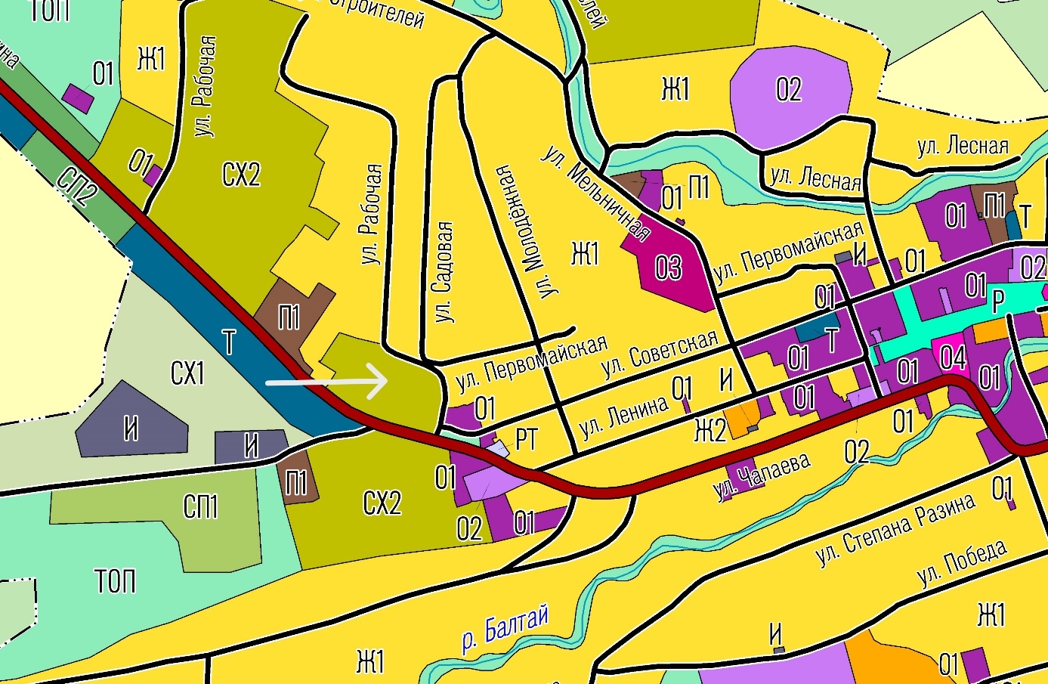

Территория с местоположением: Саратовская область, Балтайский район, с. Балтай ул.В.И.Ленина, д.3Б, ул.В.И.Ленина, д.3, ул.В.И.Ленина, д.3Б/1, включаемая в территориальную зону О1 - зона делового, общественного и коммерческого назначения

